实验报告：半导体温度计的设计与制作
张贺 PB07210001

一、实验题目：
半导体温度计的设计与制作
二、实验目的：
要求测试温度在20-70℃的范围内，选用合适的热敏电阻和非平衡电桥线路来设计一台半导体温度计。要求作为温度计用的微安表的全部量程均能有效的利用，即当温度为20℃时，微安表指示为零；而温度为70℃时，微安表指示为满刻度。要求长时间的测量时，微安表的读数应稳定不变。
三、实验原理:
1.半导体温度计就是利用半导体的电阻值随温度变化而发生急剧变化的特性而制作的，以半导体热敏电阻为传感器，通过测量其电阻值来确定温度的仪器。这种测量方法称为非电量的电测法，它可以将各种非电量转变成电学量，然后用电学仪器来进行测量。
2.半导体温度计测温电路原理：
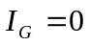时，
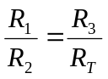 （1）
当电桥某一臂改变时平衡将受到破坏，G中有读数，可据此求出,即G的读数大小直接反映热敏电阻阻值，从而反映温度。取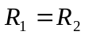。
时，要求处于下限，即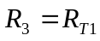。
由于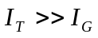，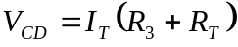。
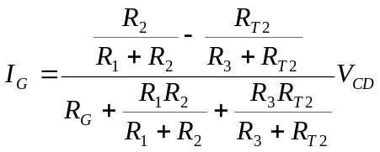 （2）
由于，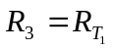，整理后有，
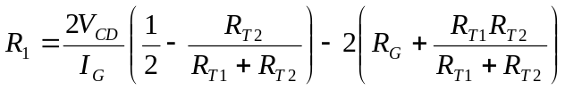 （3）
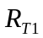为工作时测量温度量程的下限；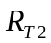为上限，此时达到最大。
四、实验仪器：
热敏电阻、待焊接的电路板、微安表、电阻器、电烙铁、电阻箱、电池、多挡开关、导线、多用表、恒温水浴等。
五、实验步骤与数据处理：
1.在实验前，在坐标纸上绘出热敏电阻的电阻－温度曲线。
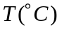 | 15.0 | 20.0 | 25.0 | 30.0 | 35.0 | 40.0 | 45.0
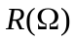 | 3175 | 2597 | 2135 | 1826 | 1512 | 1281 | 1077
 | 50.0 | 55.0 | 60.0 | 65.0 | 70.0 | 75.0
 | 918 | 776 | 662 | 568 | 488 | 426
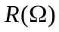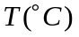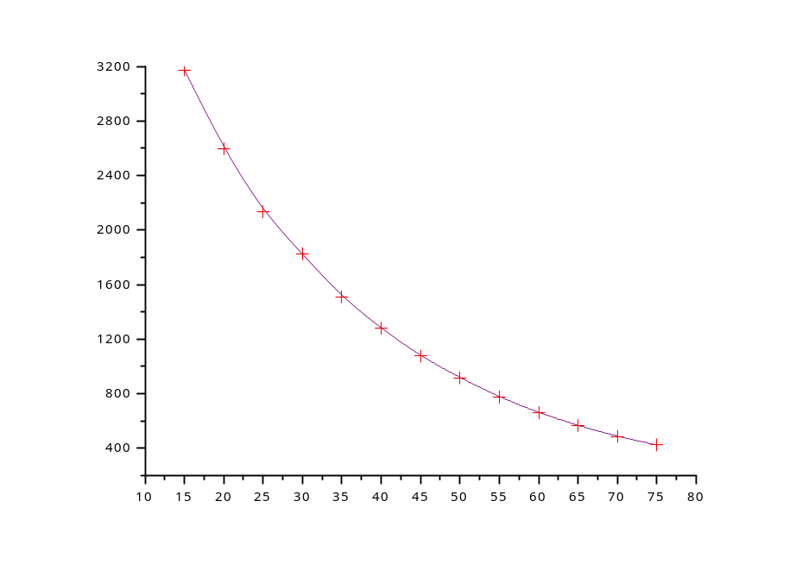
得知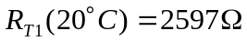，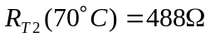。
选取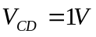，已知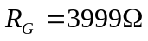，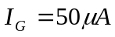。
代入（3）计算得，
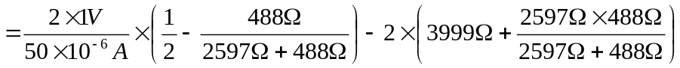
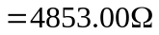
故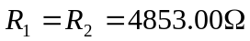，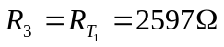。
2.根据底版配置图，焊接实际的底版。
3.开关拨到1挡，拔下E处接线，断开微安表。用万用表测R₁、R₂的阻值，调节两电阻，使万用表示数略小于计算得出的结果(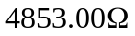)。
4.将电阻箱接入接线柱A和B，用它代替热敏电阻，将开关拨到3挡，令电阻箱的阻值为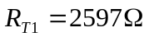,调节电位器R₃，使电表指示为0。令电阻箱的阻值为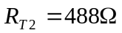，调节电位器R，使微安表满量程。
5.将开关拨到2挡，调节电位器R₄，使微安表满量程，这时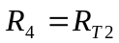。
6.将开关拨到3挡，从上面的热敏电阻的电阻－温度特性曲线上读出温度20-70℃。每隔2.5℃读一个电阻值。电阻箱逐次选择前面所取的电阻值,读出微安表的电流读数I。
 | 2597 | 2350 | 2135 | 1945 | 1826 | 1661 | 1512
 | 20.0 | 22.5 | 25.0 | 27.5 | 30.0 | 32.5 | 35.0
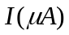 | 0 | 8.7 | 12.1 | 15.0 | 16.8 | 20.1 | 23.3
 | 1362 | 1281 | 1169 | 1077 | 975 | 918 | 825
 | 37.5 | 40.0 | 42.5 | 45.0 | 47.5 | 50.0 | 52.5
 | 26.1 | 28.1 | 31.4 | 33.9 | 36.0 | 37.8 | 40.1
 | 776 | 705 | 662 | 602 | 568 | 501 | 488
 | 55.0 | 57.5 | 60.0 | 62.5 | 65.0 | 67.5 | 70.0
 | 41.6 | 43.5 | 44.6 | 46.2 | 47.6 | 49.4 | 50.0
并将微安表表盘刻度改成温度的刻度：
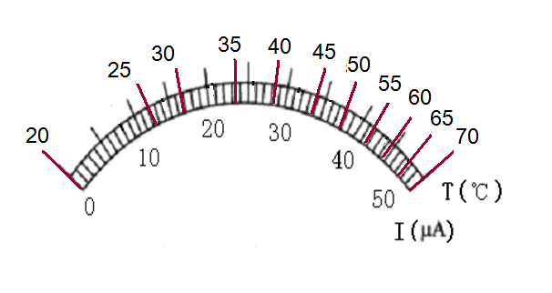
作出对应的I－T曲线：
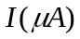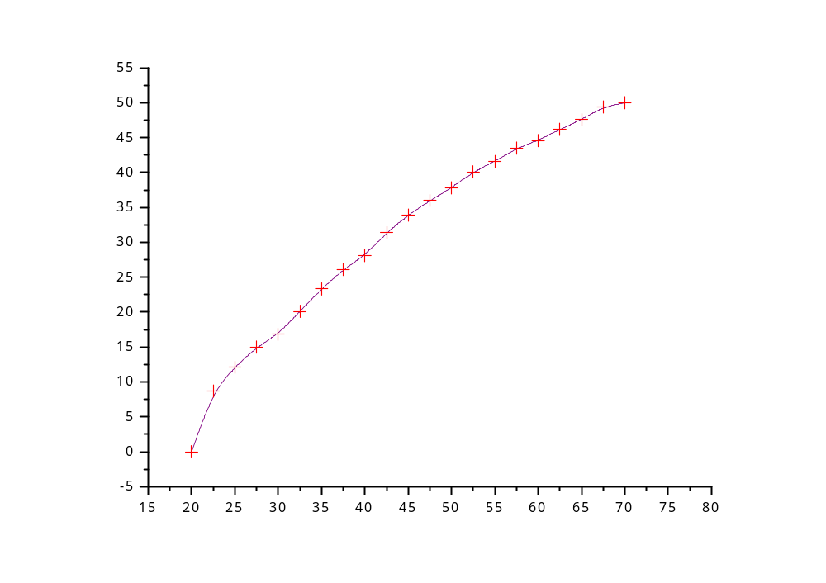
7.用实际热敏电阻代替电阻箱,整个部分就是经过定标的半导体温度计。用此温度计测量两个恒温状态的温度(水浴31.9℃和54.5℃)。读出半导体温度计和恒温水浴自身的温度，比较其结果。
电流 | 水浴温度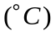 | 半导体温度计温度
18.3 | 31.9 | 31.4
41.0 | 54.5 | 54.0
误差计算：
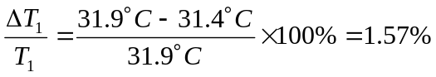
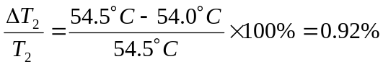
六、注意事项：
（1）用万用表检查R₁和R₂时，应使其阻值略小于4853.00Ω。
（2）用电烙铁焊接时，应注意不要使其接触到身体以及接线，以免发生意外。
（3）注意正确使用电烙铁，学会焊接，防止重焊，虚焊，漏焊，短路。焊接时，S₁放在1挡，电流表“+”端与E处要最后连接，以免损坏电表。
（4）调节R₁、R₂、R₃、R₄、R后，注意不要再碰这些电阻器，以防止改变其电阻，影响实验结果。
（5）所要标定的温度点，应从热敏电阻的电阻－温度曲线上读取。
（6）校准温度时，必须找到设计时所用的那个热敏电阻，实验完毕后，焊下所有元件，仪器归位。
七、误差分析：
（1）实验仪器的系统误差，以及在实验中周围的环境所导致的实验仪器性能随机涨落所造成的误差。
（2）读取电表示数时，由于估读产生的误差。
（3）从热敏电阻的电阻－温度曲线上读取温度点时，由于估读而导致的误差。
八、思考题：
为什么在测R₁和R₂时，需将开关置于1挡，拔下E处接线，断开微安表？
答：
开关置于1挡，在S₂处断开电路是为了防止电路中的电池的电压影响万用表的示数，在S₁处断开电路是为了防止测得的R₁的阻值为R₁与R₂+R₃+R₄的并联的总的阻值，R₂也是如此。
如果不拔下E处接线，断开微安表，如图一所示，所测得的R₁的阻值实际上为R₁与R₂+R_{g}的并联的总的阻值，而若拔下E处接线，如图二所示，测得的R₁的阻值即为R₁实际的阻值，R2也是如此。
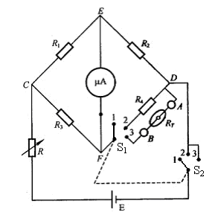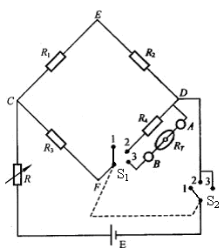
图一 图二

